**MANUAL TECNICO**



RONALD POSADA

JULIO ZABALA

JHON GODOY

ANALISIS Y DESARROLLO DE SISTEMAS DE INFORMACION  
SENA FICHA 2338321

**CONTENIDO**

**PRESENTACIÓN**  
  
**OBJETIVO**  
  
**INTRODUCCION**  
  
**REQUERIMIENTOS TECNICOS**  
  
**HERRAMIENTAS UTILIZADAS PARA EL DESARROLLO**   
  
   
 **MYSQL**  
 **VISUAL STUDIO CODE**

**DIAGRAMA DE CLASES**

**DIAGRAMAS DE CASOS DE USO**

**DIAGRAMA ENTIDAD RELACION**  
  
**MODELO RELACIONAL**   
  
**DICCIONARIO DE DATOS**

**INSTALACION WEB SERVER**

**PROCCESO ENTRADA Y SALIDA**

**TABLAS**  
  
Usuarios

Documentos

Clientes

Proveedor

Productos

Venta

Pedido

Detalle del pedido

Entrada

**PRESENTACION**

El siguiente manual se desarrolla con el fin de dar a conocer a los usuarios, la información necesaria para la instalación, mantenimiento y exploración del sistema. El manual cuenta con la información precisa para dar a conocer los requisitos y procedimientos necesarios para la instalación y funcionalidad del sistema.

**OBJETIVO**

Pasar del sistema convencional utilizado por nuestros clientes (manual) a un

proceso sistematizado (software) para acortar tiempos de respuesta y búsqueda

de la mercancía (elementos tecnológicos), para así tener una información clara y

precisa de la cantidad de unidades disponibles o faltantes, minimizando así la

pérdida en ventas, confusión de referencias o desinformación del inventario, así

mitigar la desinformación del inventario y el sobre pedido de mercancía

innecesaria para el stock.  
  
**ESPECIFICOS:**

1. Implementar sistema de inventario para acortar tiempos de ingreso y salida de equipos

tecnológicos del mismo inventario.

1. Cambiar la forma convencional utilizada por nuestro cliente al llevar el control de su

mercancía por un software de inventario.

1. Reducir por medio del sistema de información mediante bases de datos el tiempo al

generar una liquidación al día y actualizada.

1. Acortar los tiempos de respuesta para los clientes mayoristas y minoristas en el stock de

elementos tecnológicos requeridos.

1. Contar con el conocimiento específico de la mercancía que se tiene en vitrinas.

**INTRODUCCION**

Este manual describe el procedimiento, para cualquier persona que tenga unas mínimas bases de sistemas, pueda realizar la instalación del sistema, desarrollado para la administración de información y llevar de forma organizada el inventario.

Es de aclarar que en el presente manual se hace mención a las especificaciones mínimas requeridas para su correcta instalación.

**REQUERIMIENTOS TECNICOS**

Requerimientos mínimos de Hardware:

* Equipo (desktop, portátil, tableta).
* Procesador Intel (Core) AMD (Ryzen 3).
* Memoria RAM 4 GB.
* Disco duro 500 GB.

Requerimientos mínimos de Software:

* Windows 8
* Privilegios de Administrador.
* Conexión a internet.

**HERRAMIENTAS UTILIZADAS PARA EL DESARROLLO**

**PHP?**

**MYSQL:**Es un sistema de gestión de bases de datos de código abierto, siendo una de las más populares ante ORACLE y Microsoft SQL Server principalmente en entonos de desarrollo web.

**Visual Studio Code:**Es un editor de texto con una interfaz amigable, el cual se caracteriza por sus amplias funciones al momento de desarrollar software, tiene incorporado la sintaxis de diferentes lenguajes de programación.

**DIAGRAMA DE CLASES**

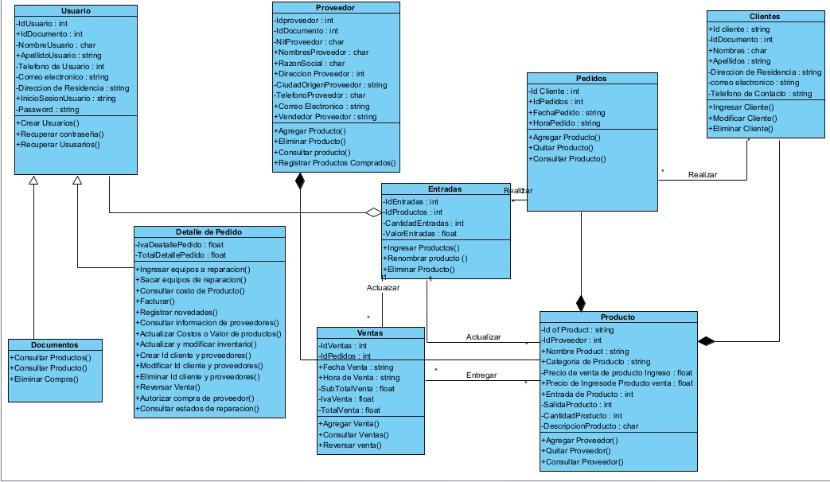

**DIAGRAMA 1. CLASES**

**DIAGRAMA DE CASOS DE USO**

Para el aplicativo se va a definir dos tipos de usuario (especialista y paciente), que interactuaran con el sistema de información por diferentes módulos.

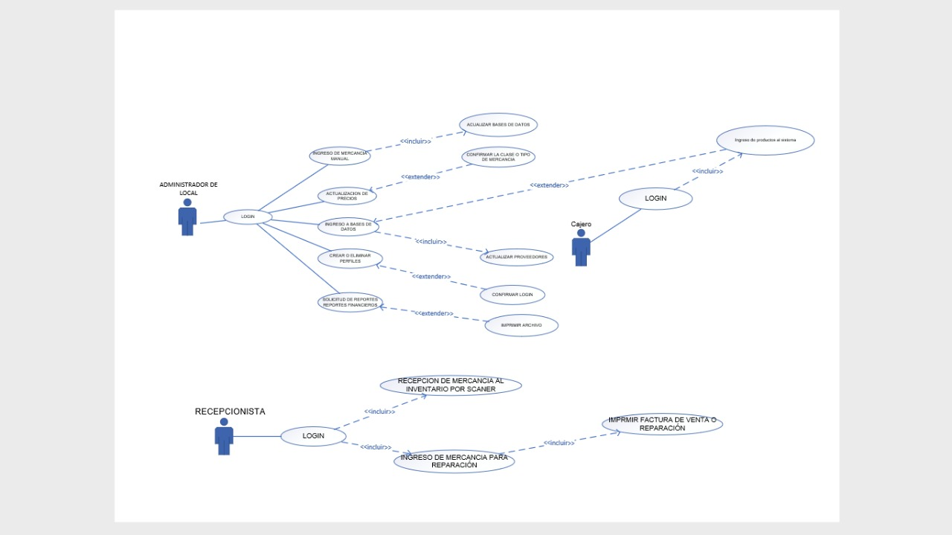

**DIAGRAMA ENTIDAD RELACION**

**DIAGRAMA 6. MER**

**MODELO RELACIONAL**

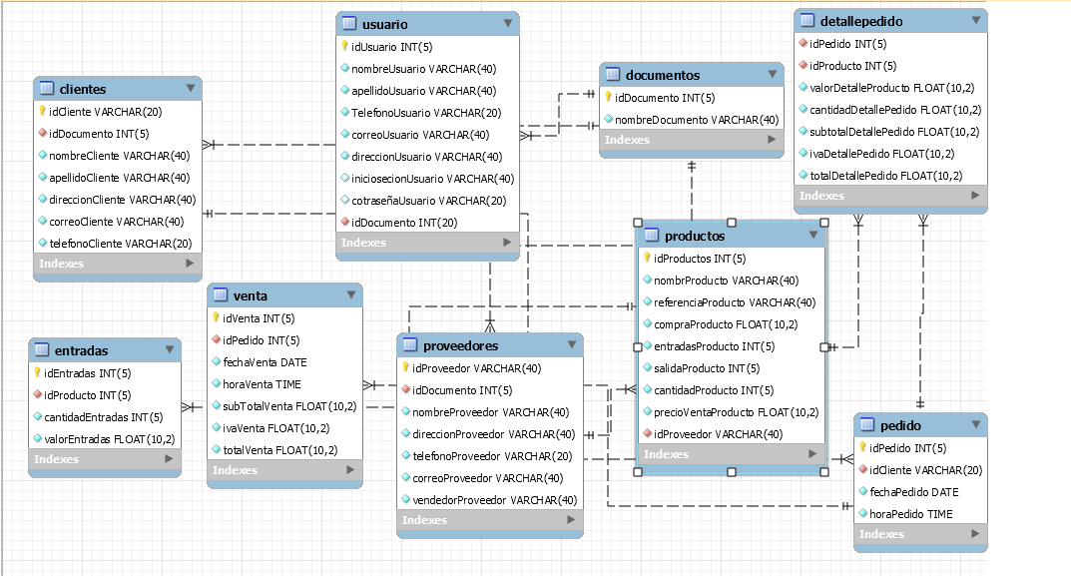

**DIAGRAMA 7. MODELO RELACIONAL**

**DICCIONARIO DE DATOS**

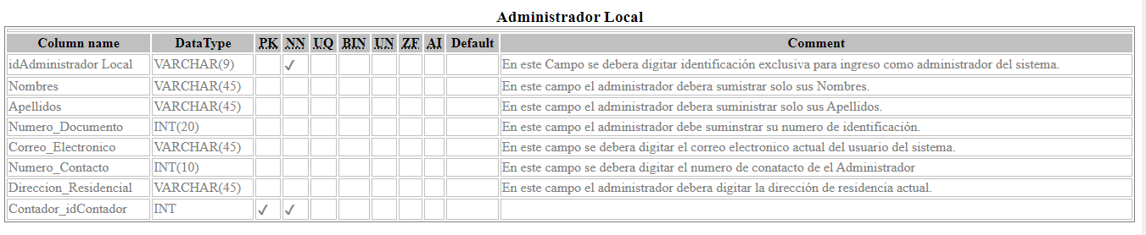

TABLA 26. Administrador Local

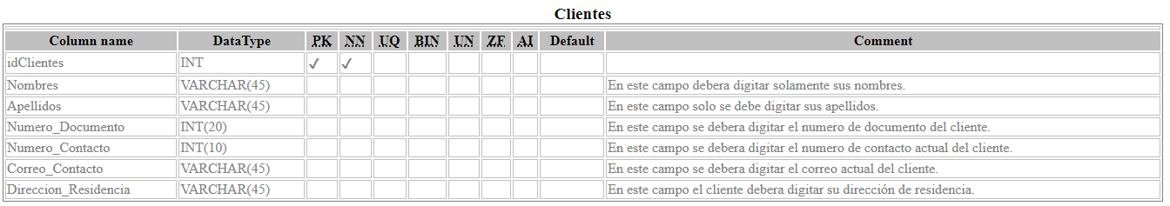

TABLA 27. clientes



TABLA 28. Detalle Pedido

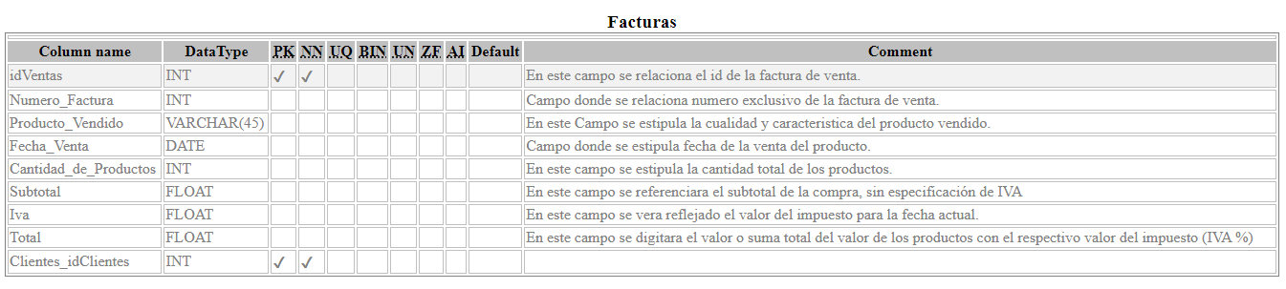

TABLA 29. Facturas

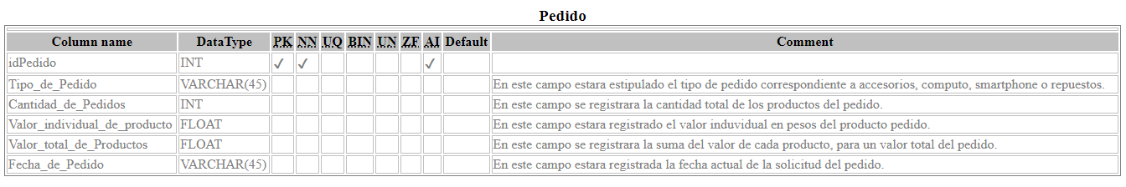

TABLA 30. Pedido

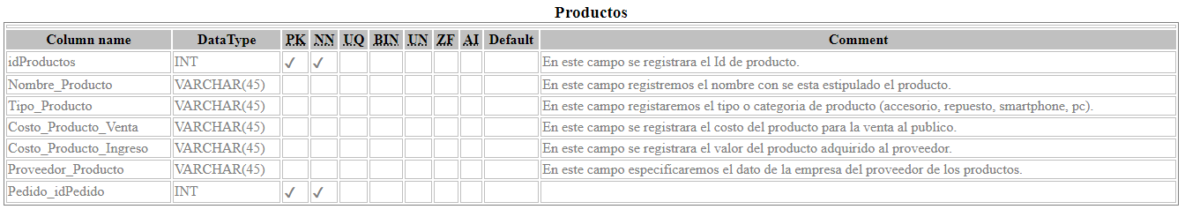

TABLA 31. Productos

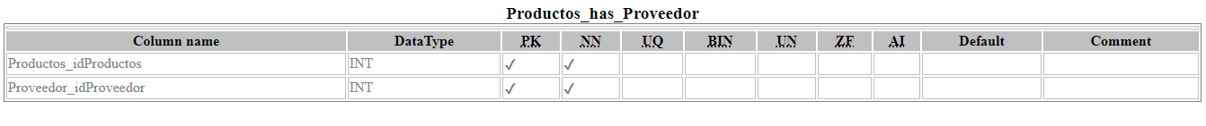

TABLA 32. Productos proveedor

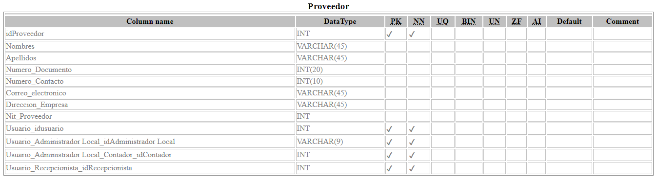

TABLA 33. Proveedor

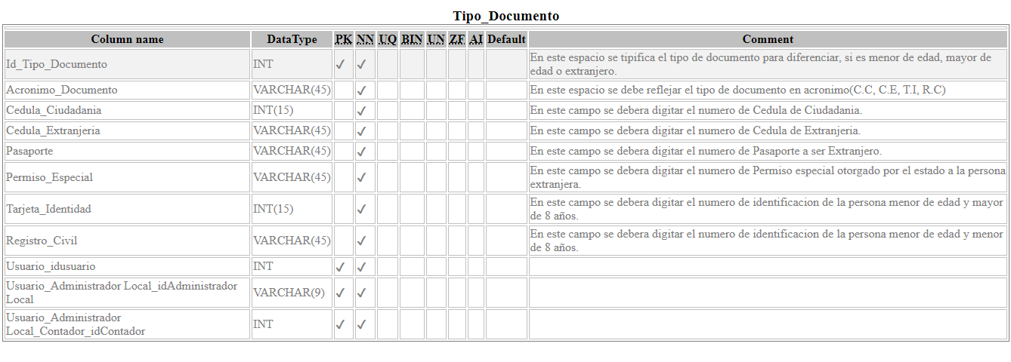

TABLA 34. Tipo de Documento

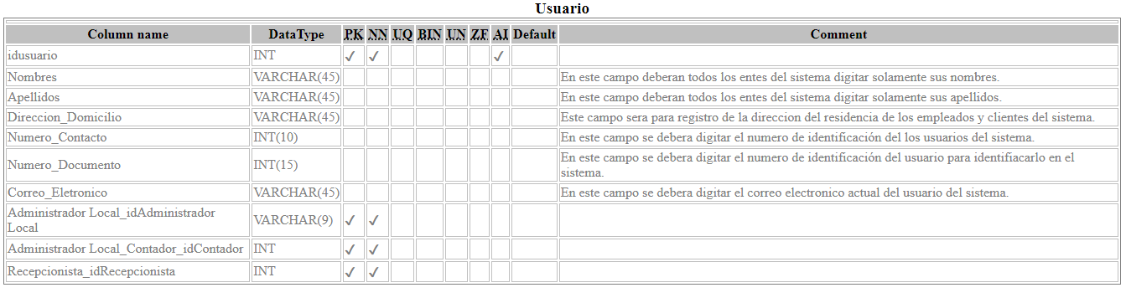

TABLA 35. Usuario

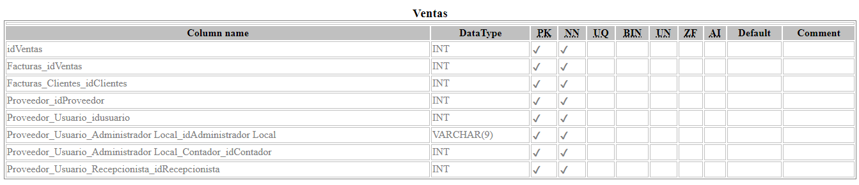

Vnetas

**INSTALACIÓN DEL WEB SERVER**

**Descripción:**

XAMPP es una herramienta para emular un servidor en nuestro propio ordenador, desarrollada por Apache. Lo que principalmente hace es instalar un servidor con MYSQL como gestor de base de datos, siendo posible el desarrollo del proyecto de forma local sin necesidad de servidores remotos.

Descarga en el PC y realizar la instalación de xampp-windows-x64-7.3.27-1-VC15-installer el cuál se encuentra en la página: <https://www.apachefriends.org/es/index.html> una vez descargado, dar clic sobre él archivo para iniciar la instalación. La instalación se debe hacer con una cuenta de Administrador o con derechos de administrador del pc. Durante la instalación aparecerán las siguientes pantallas:

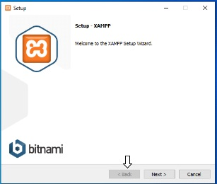1la bienvenida de XAMPP a lo cual le damos Next

2: se realiza la instalación del servidor MySQL y lenguajes de programación necesarios para las consultas de base de datos en nuestro caso utilizaremos =’phpMyAdmin’ el cual es necesario, para el desarrollo de la base de datos

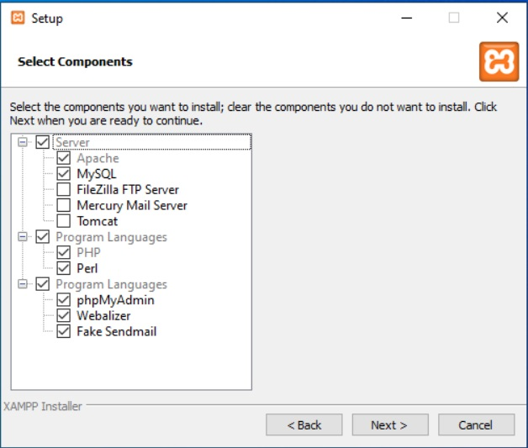

3. A continuación se elige el disco duro don quedara la carpeta donde se va a instalar nuestro servidor.

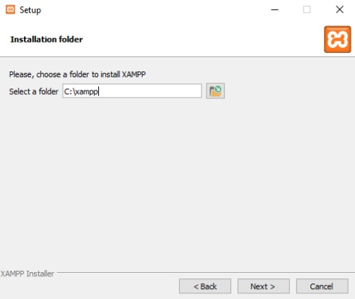

4. selección de idiomas (English);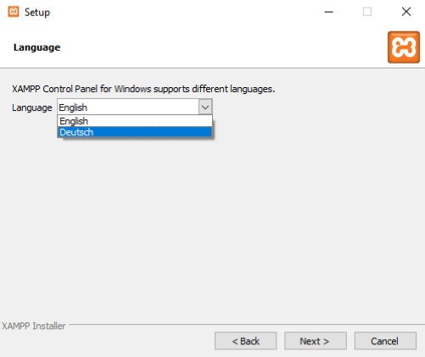

5. Netx nos empezara a instalar el programa.

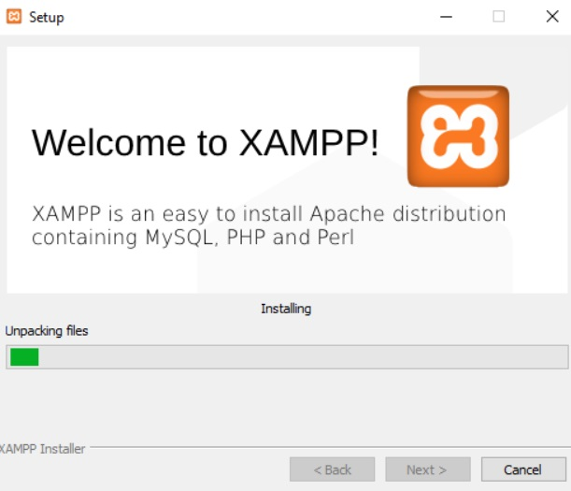

1. Página principal en el cual se realiza la activación tanto de apache como de mysql para empezar a trabajar.

Instalación de composer

Descarga en el PC y realizar la instalación de composer-setup.exe el cuál se encuentra en la página: https://getcomposer.org/download/ una vez descargado, dar clic sobre él archivo para iniciar la instalación. La instalación se debe hacer con una cuenta de Administrador o con derechos de administrador del pc. Durante la instalación aparecerán las siguientes pantallas:

1. Después de esto ingresamos a la base de datos que es <http://localhost/phpmyadmin/> o también <http://127.0.0.1:8000>

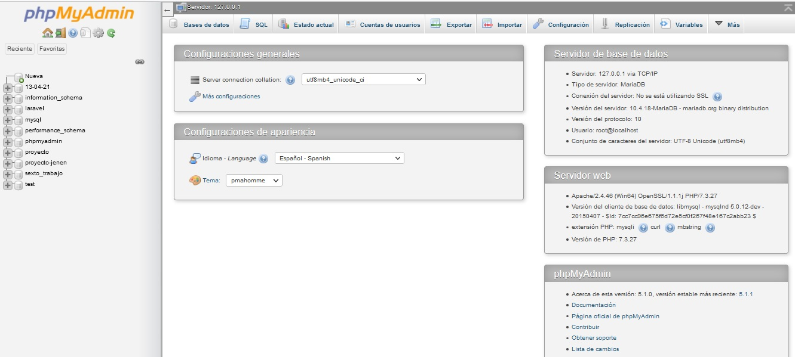

1. El paso siguiente es crear la base de datos la cual la realiza a través de la parte izquierda de la pantalla primer ítem dar clic en Nueva a lo cual despliega un formato para indicar el nombre.

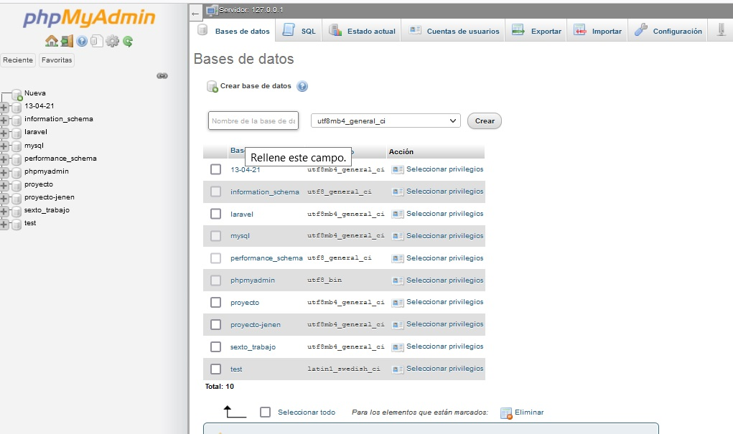

1. Le damos clic donde indica nombre de la base y le colocamos AsintecClase después de esto le damos crear y aparecerá en vacía.

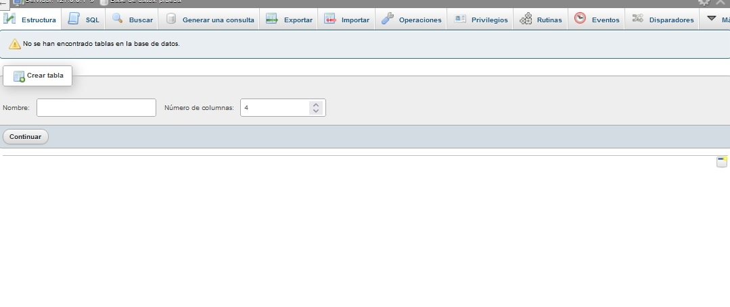

**PROCESO DE ENTRADA Y SALIDA**

Al momento de comenzar la utilización se debe realizar el ingreso de datos correspondientes al sistema, para el debido proceso y almacenamiento de estos mismo, para que al momento que necesitemos información el sistema nos genere una respuesta rápida y eficaz de la información.